Министерство науки и высшего образования РФ

Федеральное государственное автономное

образовательное учреждение высшего образования

«**СИБИРСКИЙ ФЕДЕРАЛЬНЫЙ УНИВЕРСИТЕТ**»

Институт управления бизнес-процессами

Кафедра «Бизнес информатика и моделирование бизнес-процессов»

**КУРСОВАЯ РАБОТА**

«Создание web-приложения с применением современных web-технологий по тематике «Кино»»

тема

Руководитель ________ А.И. Никитин

подпись, дата инициалы, фамилия

Студент УБ22-08Б, 432218005 ________ А.П. Холина

номер группы, зачетной книжки подпись, дата инициалы, фамилия

Красноярск 2024

СОДЕРЖАНИЕ

ВВЕДЕНИЕ 3

1 Теоретическая часть 5

1.1 HTML 5

1.2 CSS 7

1.3 JavaScript 8

1.4 PHP 9

1.5 MySQL 10

2 Практическая часть 12

2.1 Требования и описание реализации 13

2.2 Реализация проекта 14

2.4 Регистрация в web-приложении 18

2.5 Авторизация в web-приложении 19

2.6 Бронирование билетов в web-приложении 20

2.7 Личный кабинет пользователя в web-приложении 21

2.8 Функционал администратора 22

ЗАКЛЮЧЕНИЕ 26

СПИСОК ИСПОЛЬЗОВАННЫХ ИСТОЧНИКОВ 27

# ВВЕДЕНИЕ

Современные web-технологии предоставляют огромные возможности для разработки интересных и удобных web-приложений. В частности, создание web-приложений с тематикой «Кино» становится все более популярным и востребованным. Такие приложения позволяют пользователям получать доступ к актуальным новостям киноиндустрии, просматривать расписание кинопоказов, читать обзоры фильмов и многое другое. Применение современных web-технологий позволяет создавать удобные и функциональные приложения, которые могут удовлетворить потребности самых взыскательных пользователей.

База данных MySQL играет ключевую роль в функционировании web-приложения «Кино», поскольку она позволяет хранить и управлять огромным объемом информации о фильмах, сеансах, рейтингах и отзывах пользователей. Благодаря базе данных приложение может динамически обновлять информацию о новых фильмах и различных событиях в киноиндустрии. Также база данных позволяет пользователям бронировать билеты на сеансы и оставлять отзывы. Администраторы в свою очередь могут редактировать список представленных фильмов и сеансов. Все эти факторы делают базу данных неотъемлемой частью web-приложения «Кино», обеспечивая его эффективную работу и удовлетворение потребностей пользователей.

Целью курсовой работы является создание web-приложения с применением современных web-технологий по тематике «Кино» , используя технологии HTML, CSS, Javascript, PHP, MySQL.

Задачи данной курсовой работы:

1. Ознакомление с технологиями HTML, CSS, Javascript, PHP, MySQL;
2. Создание web-приложения по тематике «Кино»

Объектом исследования является web-приложение с применением различных web-технологий.

Предметом исследования является процесс создания web-приложения по тематике «Кино», а также базы данных в СУБД MySQL.

# 1 Теоретическая часть

## 1.1 HTML

HTML (HyperText Markup Language) - это язык разметки, который используется для создания веб-страниц. HTML предоставляет структурные элементы для организации содержимого веб-страницы, такие как заголовки, параграфы, списки, ссылки, изображения и т. д. HTML документ состоит из различных элементов, каждый из которых представляет собой определенную структурную часть веб-страницы. Эти элементы обрамлены тегами, которые определяют их тип и свойства. HTML также обеспечивает возможность создания таблиц, форм, встроенного мультимедийного контента и других типов элементов, которые делают веб-страницы интерактивными и информативными. Кроме того, HTML расширяется с помощью каскадных таблиц стилей (CSS) и языков программирования, таких как JavaScript, для создания более сложных и интерактивных веб-приложений. HTML является основой для большинства веб-сайтов и веб-приложений, и его понимание и использование критически важно для разработчиков веб-содержимого и дизайнеров.

Структура HTML документа и базовые теги:

1. ***DOCTYPE***: Этот тег указывает тип документа и версию HTML, которую использует веб-браузер для отображения страницы(Рисунок 1).

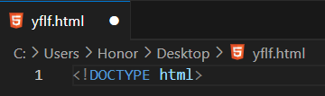

Рисунок 1 - DOCTYPE

2. ***<html>***: Этот тег определяет начало и конец HTML документа(Рисунок 2).

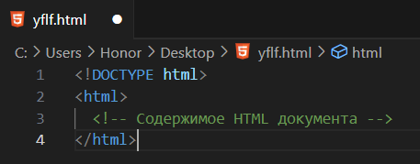

Рисунок 2 - тег <html>

3. *<head>, <title>*: Внутри тега *<head>* располагается метаинформация о документе, такая как заголовок страницы(тег *<title>*), мета-теги, ссылки на CSS и JavaScript файлы(Рисунок 3).

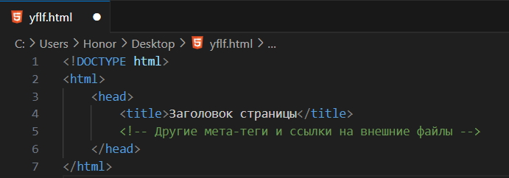

Рисунок 3 - расположение тега *<head>*

4. *<body>*: В этом теге находится основное содержимое страницы, такое как текст, изображения, ссылки и другие элементы(Рисунок 4).

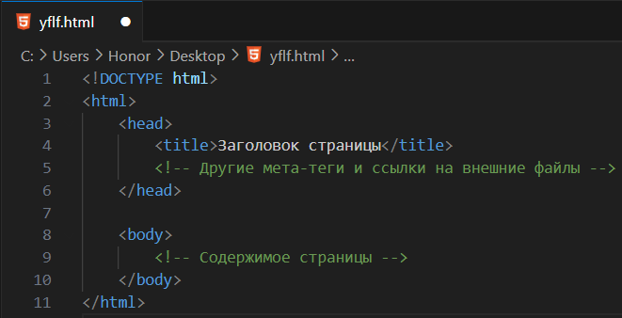

Рисунок 4 - расположение тега <body>

HTML — это каркас сайта. По нему браузер отрисовывает веб-страницу, наводит «красоту» с помощью CSS и добавляет логику через JavaScript. Можно даже задавать простой дизайн напрямую в HTML — например, устанавливать цвет и шрифт текста или фоновый цвет блока. Однако профессионалы не рекомендуют так делать — лучше указывать стили в файле CSS.

## 1.2 CSS

CSS (Cascading Style Sheets, каскадные таблицы стилей) — язык описания внешнего вида HTML-документа. Это одна из базовых технологий в современном интернете. Практически ни один сайт не обходится без CSS, поэтому HTML и CSS действуют в единой связке. Это язык разметки, используемый для визуального оформления веб-сайтов. Объекты, расположенные на странице, размещаются с помощью HTML. А вот CSS отвечает за то, как эти объекты выглядят. Их размер, цвет, фоновое изображение, степень прозрачности, расположение относительно других элементов, поведение при наведении курсора, визуальное изменение кнопок при нажатии и т.п.

В таблице стилей прописываются стили (правила) оформления. Каждое правило состоит из селектора и блока объявлений. Селектор определяет, на какие части документа распространяется правило. Блок объявлений помещается в фигурные скобки и состоит из одного или более объявлений, разделенных точкой с запятой.

Немного основных аспектов CSS файлов:

1. CSS использует селекторы для указания элементов веб-страницы, к которым должны применяться стили. Существует несколько типов селекторов, таких как элементы, классы, идентификаторы и псевдо-классы.

2. В CSS существует множество свойств, которые позволяют устанавливать различные стили для элементов, такие как цвет текста, размер шрифта, отступы, границы и т. д.

3. Каждое свойство имеет значение, которое определяет конкретный стиль. Например, свойство "color" может иметь значение "red", "blue", "#000000" и так далее.

4. CSS использует принцип каскадирования для определения, какие стили должны применяться к элементам, если к ним применены различные стили из разных таблиц или файлов. Также, CSS поддерживает наследование, что позволяет элементам наследовать стили от их родительских элементов.

5. CSS позволяет создавать адаптивные стили, которые могут меняться в зависимости от различных условий, таких как размер экрана, ориентация устройства и т. д. Это достигается с помощью медиа-запросов.

Это лишь некоторые из основных аспектов CSS, и этот язык имеет еще множество других возможностей, которые позволяют создавать красивый и функциональный внешний вид веб-страниц.

## 1.3 JavaScript

JavaScript - это высокоуровневый язык программирования, который используется для создания динамических веб-страниц. Он был разработан в 1995 году компанией Netscape и с тех пор стал одним из самых популярных языков программирования для веб-разработки.

HTML и CSS — это языки разметки для сайтов. Они не относятся к языкам программирования, так как не позволяют писать функции и что-то обрабатывать. С их помощью задают внешний вид сайта: расположение блоков, размер шрифта, цвета. Чтобы сайт стал интерактивным, нужен язык программирования, и JavaScript тут подходит идеально. Современные браузеры позволяют просто вписать код на JavaScript прямо в разметку, написанную на HTML и CSS, — и всё заработает.

JavaScript является интерпретируемым языком, что означает, что код выполняется непосредственно в браузере пользователя, а не компилируется в машинный код. Это позволяет создавать интерактивные элементы на веб-страницах, такие как анимация, игры, формы и многое другое.

JavaScript поддерживается практически всеми современными браузерами, что делает его одним из основных инструментов для создания веб-приложений. Одной из особенностей JavaScript является его динамическая типизация, что позволяет использовать переменные различных типов данных без их объявления. Это делает язык более гибким, но при этом требует от разработчика более внимательного контроля над типами данных в коде.

В целом, JavaScript является одним из важных инструментов для веб-разработки и широко используется со стороны разработчиков по всему миру.

## 1.4 PHP

PHP (Hypertext Preprocessor) - это широко используемый язык программирования общего назначения, который применяется для разработки веб-приложений. PHP обычно используется для создания динамических веб-сайтов и интернет-приложений. PHP — язык с динамической типизацией. Это означает, что [переменная](https://blog.skillfactory.ru/glossary/peremennaya/) не определяется жестко и заранее (если число, то int, если строка — string). Динамическая типизация позволяет присваивать одной и той же переменной несколько значений: она может быть массивом, строкой, числом, объектом и т. д. Динамическая типизация удобная и гибкая, но приводит к потреблению большого количества оперативной памяти и уменьшает скорость работы.

Также PHP — интерпретируемый язык. Это означает, что код, который написан на PHP, не компилируется (преобразуется в машинный), а выполняется строка за строкой с помощью программы-интерпретатора, которая читает каждую из них и выполняет то, что там указано.

Вот некоторые ключевые особенности PHP:

1. Простота использования: PHP легко изучить и начать использовать, особенно для тех, кто уже знаком с языками программирования общего назначения.

2. Интеграция с HTML: PHP может быть встроен непосредственно в код HTML, что делает его идеальным для создания динамических веб-сайтов.

3. Поддержка различных баз данных: PHP поддерживает большинство баз данных, таких как MySQL, PostgreSQL, Oracle и др., что делает его универсальным выбором для веб-разработки.

4. Гибкость: PHP поддерживает различные парадигмы программирования, включая процедурное и объектно-ориентированное программирование.

5. Активное сообщество: PHP имеет огромное и активное сообщество разработчиков, что означает, что всегда можно найти помощь и ресурсы для разработки.

PHP является одним из ключевых инструментов для создания веб-приложений, и его популярность продолжает расти благодаря его простоте и мощности.

CSS- и НТМL-файлы, как и файлы изображений, сервер отправляет сразу клиенту (браузеру), независимо от содержания. В отличие от них PHP-файлы содержат код, который интерпретируется на сервере. Клиент (браузер) получает не сам PHP-код, а результат его исполнения, который, как правило, является чистым [CSS](https://blog.skillfactory.ru/glossary/css/) и [HTML](https://blog.skillfactory.ru/glossary/html/). Пользователь не может увидеть исходный код программы. Это хорошо с точки зрения безопасности, так как в этом случае трудно понять логику сайта.

## 1.5 MySQL

MySQL (My Structured Query Language) - это система управления базами данных, которая широко используется для создания и управления баз данных. Она относится к категории реляционных баз данных и поддерживает SQL (Structured Query Language), язык программирования для управления данными в базе данных. MySQL была разработана компанией MySQL AB, которая затем была приобретена компанией Sun Microsystems, а затем компанией Oracle Corporation. Она предназначена для работы на различных операционных системах, включая Windows, Linux, MacOS и др.

MySQL предлагает множество возможностей для хранения, управления и обработки данных, включая поддержку транзакций, хранимых процедур, функций и триггеров, а также репликации данных, шифрования и многое другое. Данная система также известна своей высокой производительностью и надежностью, что делает ее популярным выбором для использования в веб-приложениях, компьютерных программных системах и других сферах.

Существует множество инструментов, библиотек и фреймворков, которые поддерживают работу с MySQL, что делает ее удобной для разработчиков и администраторов баз данных. Кроме того, существует множество ресурсов и сообществ, где можно получить поддержку и помощь по использованию MySQL.

В целом, MySQL является мощной и популярной системой управления базами данных, которая широко используется в различных сферах информационных технологий.

Для чего нужна MySQL:

1. Удобный доступ к базам данных.
2. Корректное распределенное хранение данных на сервере.
3. Быстрый поиск нужной информации в базе с помощью языка SQL.
4. Идентификация и обработка отдельных данных, их преобразование и отправка.
5. Создание, редактирование и удаление записей, которые есть в базе.
6. Отправка транзакций — «пакетов» из нескольких запросов к базе.
7. Множественный доступ к базе с разных устройств — например, из браузеров нескольких пользователей.
8. Выдача разных прав доступа различным пользователям.
9. Обеспечение безопасности данных: их защита, шифрование и контроль доступа.
10. Возможность контролировать версии базы данных: делать бэкапы, обновлять базу или откатывать назад.
11. Контроль состояния базы данных.

# 2 Практическая часть

## 2.1 Требования и описание реализации

Курсовая работа предполагает создание web-приложения с применением современных web-технологий по тематике «Кино», используя технологии HTML, CSS, Javascript, PHP, MySQL. Требуется реализовать добавление, редактирование, просмотр и удаление пользователей. Также предусмотреть функции авторизации и аутентификации.

**Описание реализации:**

- неавторизированные пользователи должны иметь возможность регистрироваться. (форма добавления пользователя)

- авторизированные пользователи разделить на 2 группы: администраторы и авторизированные пользователи.

- администраторы имеют право просматривать, добавлять, редактировать и удалять пользователей.

- авторизированные пользователи имеют право просматривать и редактировать только свои данные.

- при регистрации пользователю присваивается статус авторизированного пользователя.

**Требования к проекту:**

1. Должна быть предусмотрена авторизация и регистрация пользователей.
2. Зарегистрированный пользователь имеет право редактировать свои данные и просматривать свои услуги.
3. Администраторы имеют право редактировать пользователей и добавлять услуги.
4. Неавторизированный пользователи имеют право просматривать список услуг
5. Сайт должен быть выдержан в определенном стиле и корректно открываться на любом разрешении.
6. Общий функционал может быть продуман самостоятельно.
7. Важно продемонстрировать не большой объем функционала, а минимальные требования к проекту. Проект может максимально простым, но при этом содержать все необходимые функции.

## 2.2 Реализация проекта

Для начала работы на компьпьютер нужно установить дистрибутив для сборки локального web-сервера. В данном случае использовался Open Server Panel (OSP). Open Server Panel (OSP) – это графический интерфейс для управления сервером. Он предоставляет удобный способ управления сервером без необходимости использования командной строки.

OSP позволяет управлять такими серверными приложениями, как Apache, PHP, MySQL и другие. С его помощью можно легко устанавливать, настраивать и обновлять эти приложения, а также управлять конфигурацией сервера, установленными модулями и сертификатами безопасности.

Панель также предоставляет информацию о состоянии сервера, нагрузке, использовании ресурсов и прочих системных параметрах. Это позволяет администраторам сервера быстро реагировать на возможные проблемы и обеспечивать бесперебойную работу сервера.

Open Server Panel обладает интуитивно понятным интерфейсом (Рисунок 5), который делает его доступным даже для новичков в области администрирования серверов. Он также поддерживает гибкую настройку и расширение через плагины, что позволяет адаптировать его под конкретные потребности и задачи.

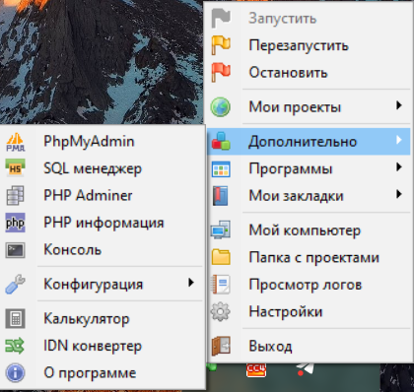

Рисунок 5 - интерфейс OSP

В целом, Open Server Panel представляет собой удобное и мощное средство для управления сервером, облегчая работу администраторов и повышая надежность и безопасность серверных приложений.

После установки Open Server Panel необходимо создать базу данных. Для этого нужно перейти во вкладку “Дополнительно”, затем в “PhpMyAdmin”(Рисунок 6). Если в вкладке “Дополнительно” отсутствует инструмент “PhpMyAdmin”, то нужно зайти в “Настройки” и во вкладке “Модули” включить “My SQL” последней версии.

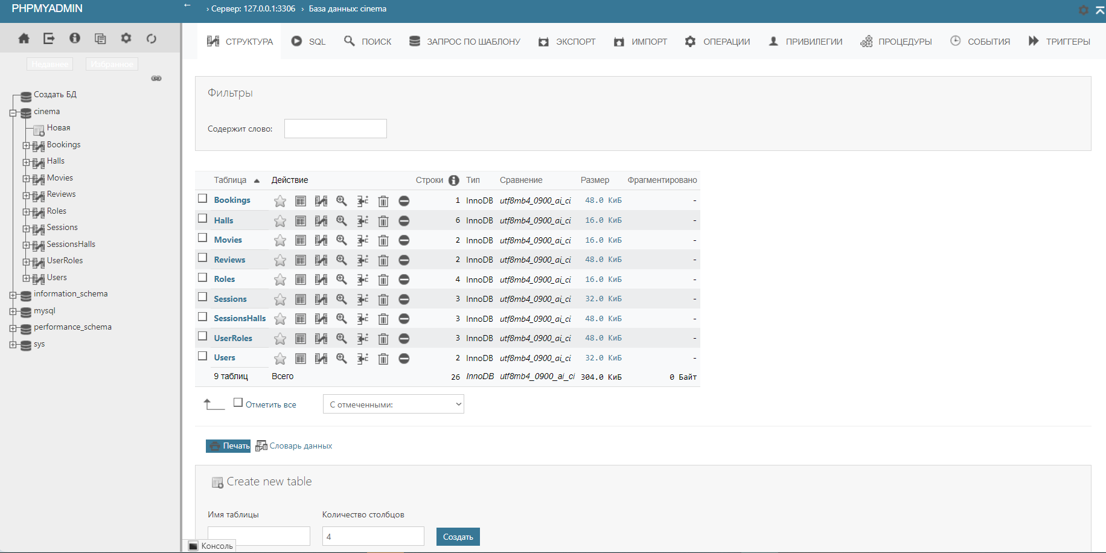

Рисунок 6 - Созданная база данных в “PhpMyAdmin”

Созданная база данных имеет 9 таблиц:

1. Bookings - данная таблица содержит информацию о пользователе, котрый забронировал билет, сеансе, месте, дате и времени, которое он выбрал(Рисунок 7).

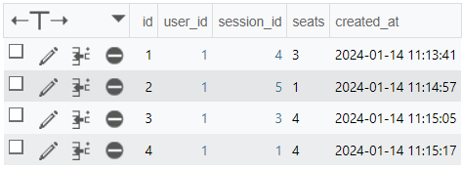

Рисунок 7 - Таблица *Bookings*

1. Halls - данная таблица содержит информацию о всех залах и количествах мест в них(Рисунок 8).

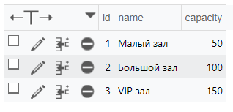

Рисунок 8 - Таблица *Halls*

1. Movies - в данной таблице перечислены все актуальные фильмы, описание к ним и дата выхода.(Рисунок 9).

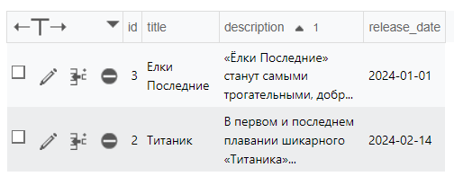

Рисунок 9 - Таблица *Movies*

1. Reviews - эта таблица содержит информацию об отзывах на фильмы и пользователях, которые этот отзыв оставили (Рисунок 10).

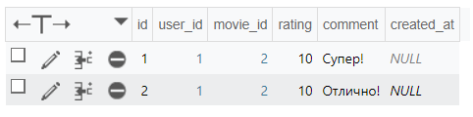

Рисунок 10 - Таблица *Reviews*

1. Roles - данная таблица содержит информацию о ролях. По умолчанию пользователю присваивается роль “user”. Поменять ее может администратор OSP(Рисунок 11).

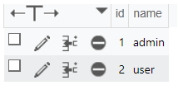

Рисунок 11 - Таблица *Roles*

1. Session - в данной таблице указаны все сеансы, стоимость билетов и время начала сеанса(Рисунок 12).

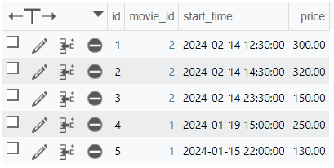

Рисунок 12 - Таблица *Session*

1. SessionsHalls - в данной таблица указан зал, в котором будет проходить сеанс и количество оставшихся в зале мест(Рисунок 13).

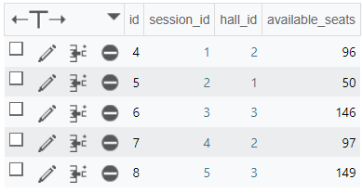

Рисунок 13 - Таблица *SessionsHalls*

1. UserRoles - в этой таблице указаны зарегистрированные пользователи и указана их роль “1” - обычный пользователь, “2” - администратор(Рисунок 14).

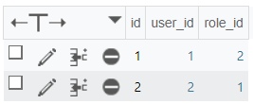

Рисунок 14 - Таблица *UserRoles*

1. User - в данной таблице указано имя пользователя и его электронная почта(Рисунок 15)

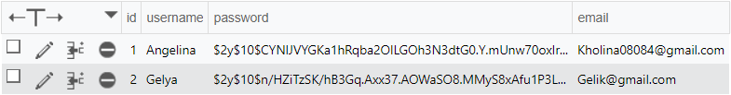

Рисунок 15 - Таблица *User*

## 2.4 Регистрация в web-приложении

Страница представлена на рисунке 16. Код данной страницы находится в файле register.php. Для реализации страницы регистрации используются следующие методы:

- include 'connection.php'; - этот метод выполняет подключение к базе данных

- session_start(); - запуск сессии для работы с сеансами пользователя. .

- if (isset($_SESSION['email'])) {...} - проверка авторизации пользователя

- Получение данных из формы с помощью $_POST.

- Проверка уникальности email в базе данных с использованием подготовленного запроса и методов PDO.

- Password_hash производит хеширование пароля

- С подготовленного запроса и методов PDO новые данный вставляются в базу данных

- HTML-разметка формы регистрации.

- Обработка ошибок и вывод сообщений об ошибках при заполнении формы.

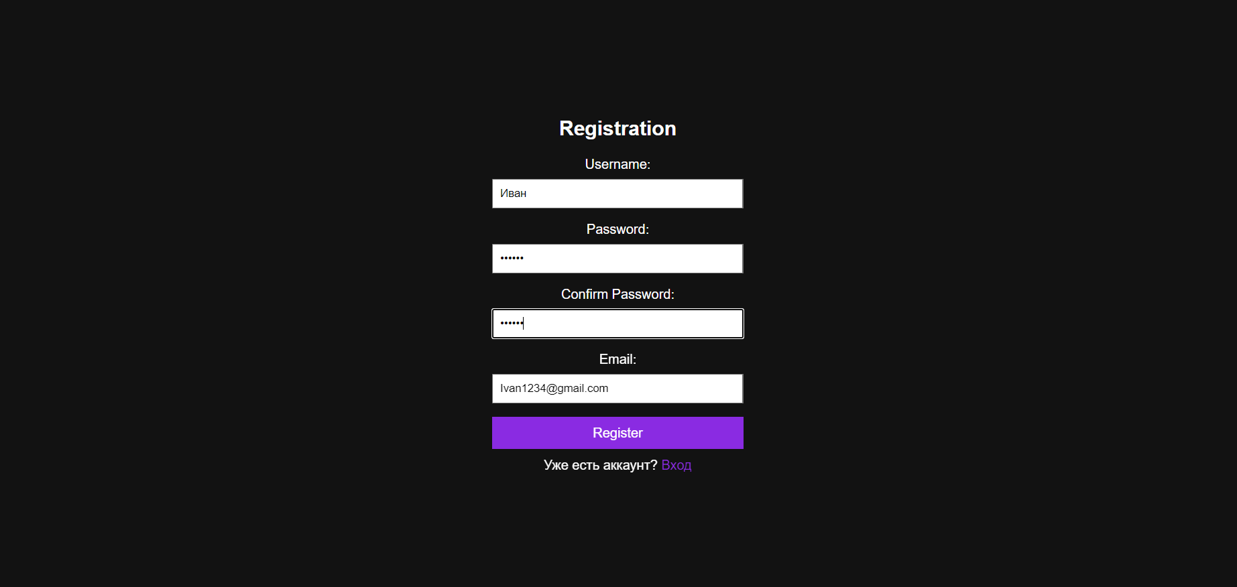

Рисунок 16 — Страница регистрации в web-приложении

## 2.5 Авторизация в web-приложении

Страница представлена на рисунке 17. Код данной страницы находится в файле login.php. Для реализации страницы регистрации используются следующие методы:

- if (isset($_SESSION['email'])) {...} - проверка авторизации пользователя.

- Получение данных из формы с помощью $_POST.

- Поиск пользователя в базе данных по email.

- Использование методов PDO для выполнения запроса и получения данных.

- Password_verify - сравнивает введенный пользователем пароль и хэшированный пароль, который хранится в базе данных

- После того, как пользователь найден, устанавливается сессия и происходит перенаправление на страницу index.php. Id пользователя сохраняется в сессии

- Обработка ошибок и вывод сообщений об ошибках при заполнении формы.

- HTML-разметка формы регистрации.

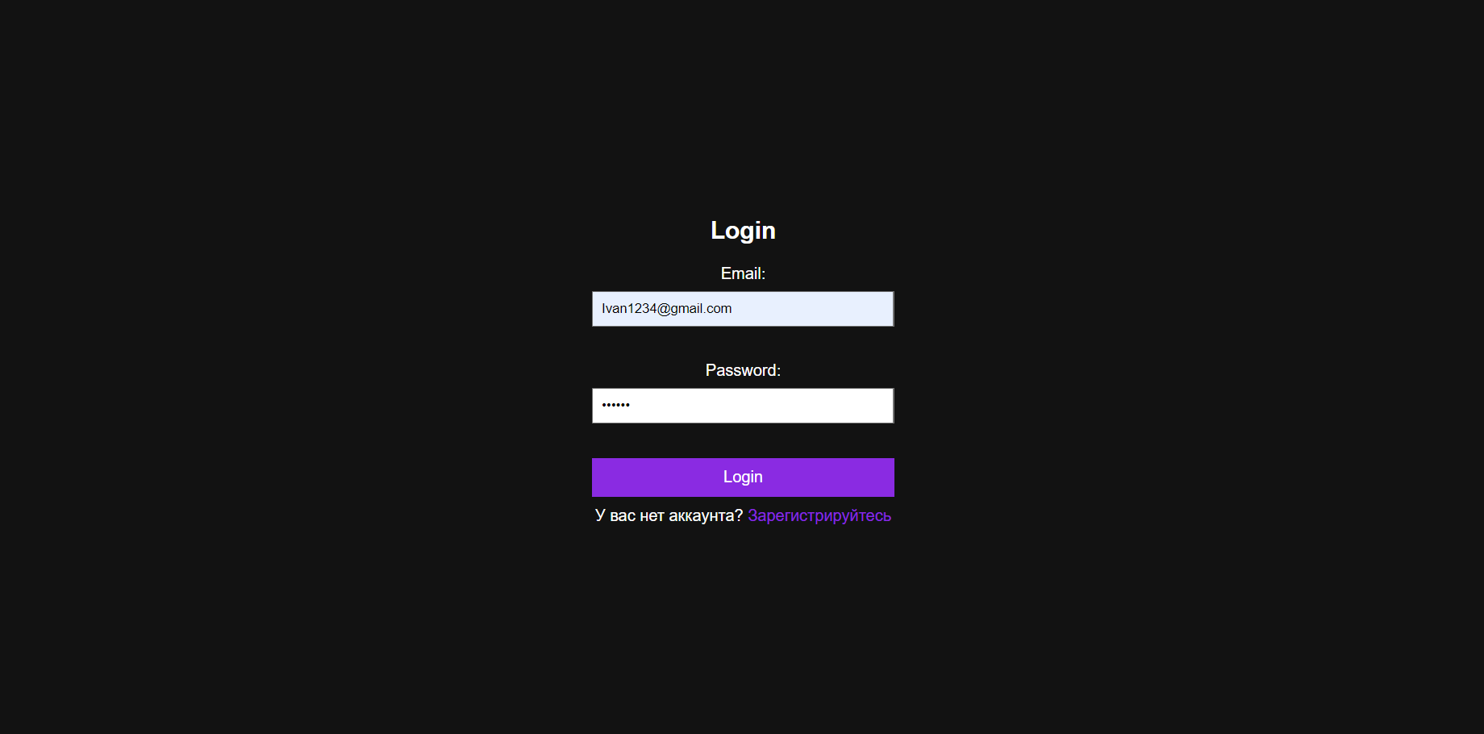

Рисунок 17 — Страница авторизации в web-приложении

## 2.6 Бронирование билетов в web-приложении

На странице index.php (Рисунок 18) можно увидеть актуальный список фильмов, внесенных в базу данных.

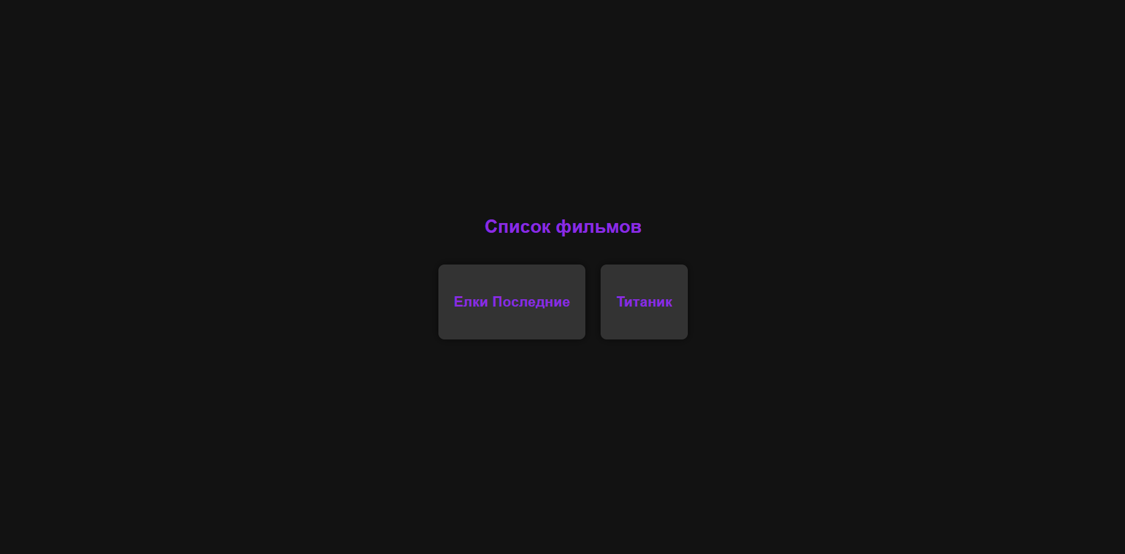

Рисунок 18 — Список актуальных фильмов

Кликнув на понравившейся фильм пользователя перекидывает на страницу с выбором зала и времени начала сеанса(Рисунок 19)

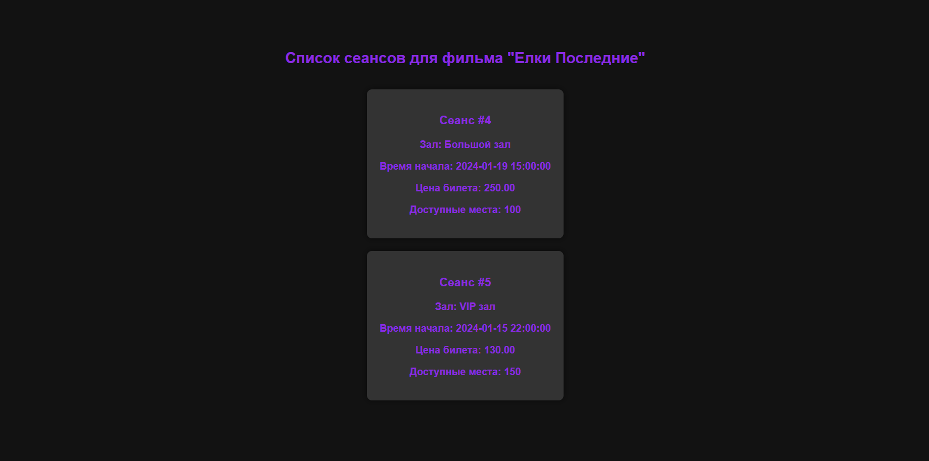

Рисунок 19 - Список сеансов для фильма “Елки Последние”

Выбрав подходящее время сеанса у пользователя появляется возможность выбрать количество мест и забронировать билеты(Рисунок 20).

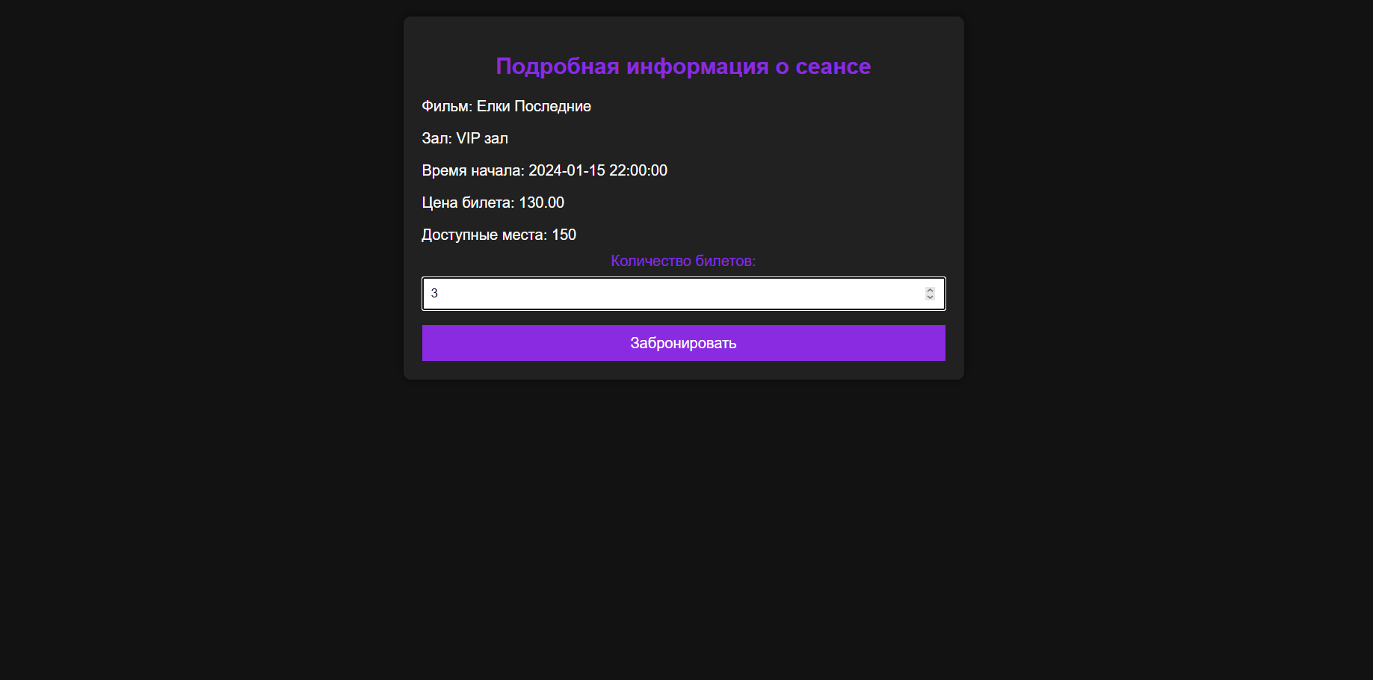

Рисунок 20 - Страница бронирования

Количество билетов, которые забронирует пользователь исключится из базы данных(Рисунок 21).

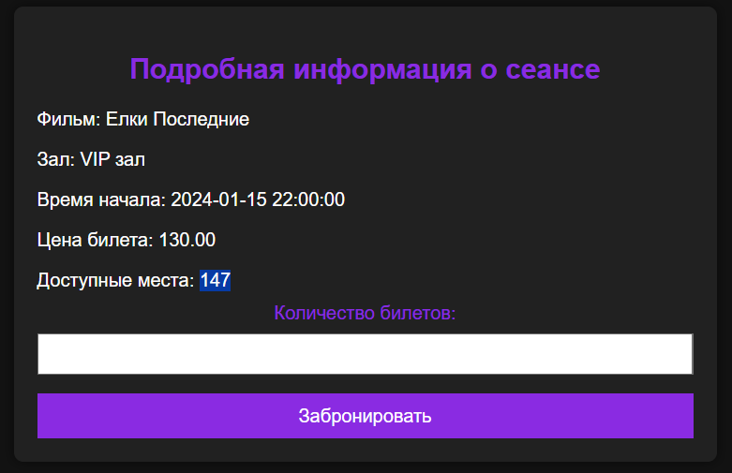

Рисунок 21 - Обновленная информация о количествах мест

## 2.7 Личный кабинет пользователя в web-приложении

Профиль пользователя до бронирования билетов показан на рисунке 22

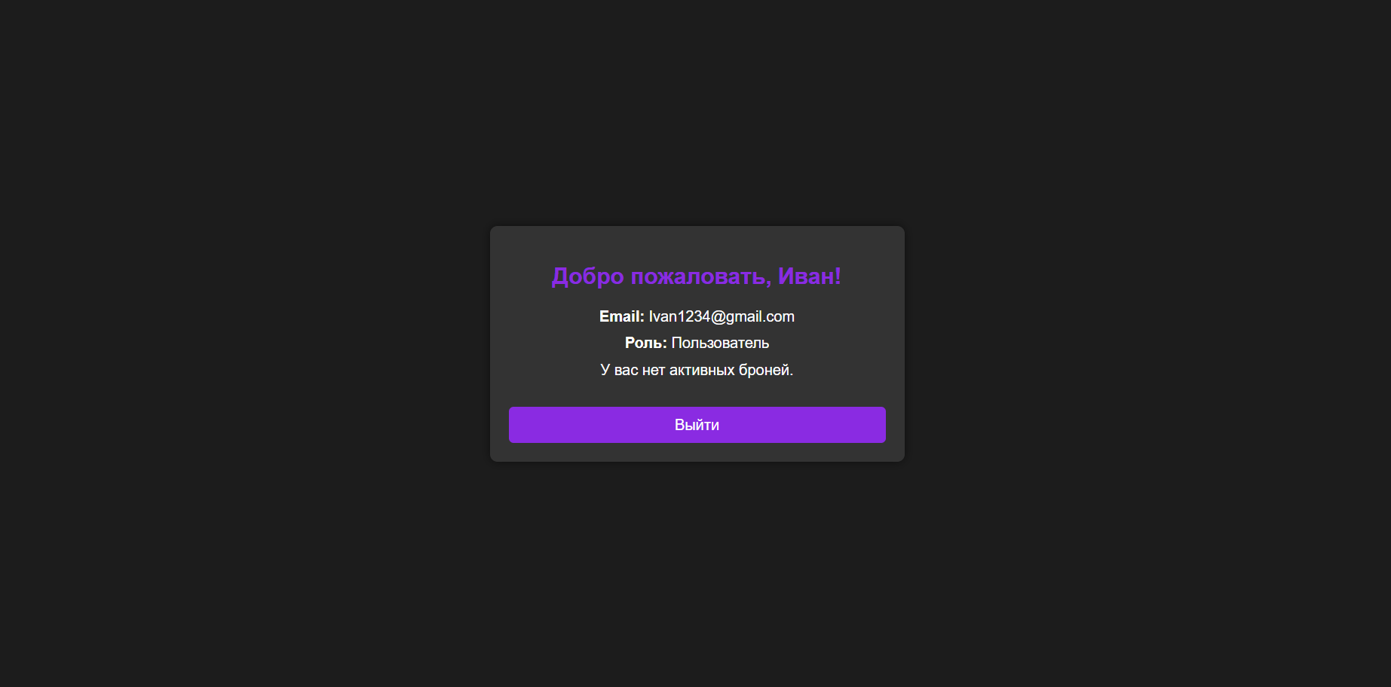

Рисунок 22 - Профиль пользователя, который не приобрел билет

После бронирования билета он начинает отображаться в его профиле. Также имеется возможность отменить бронь (Рисунок 23).

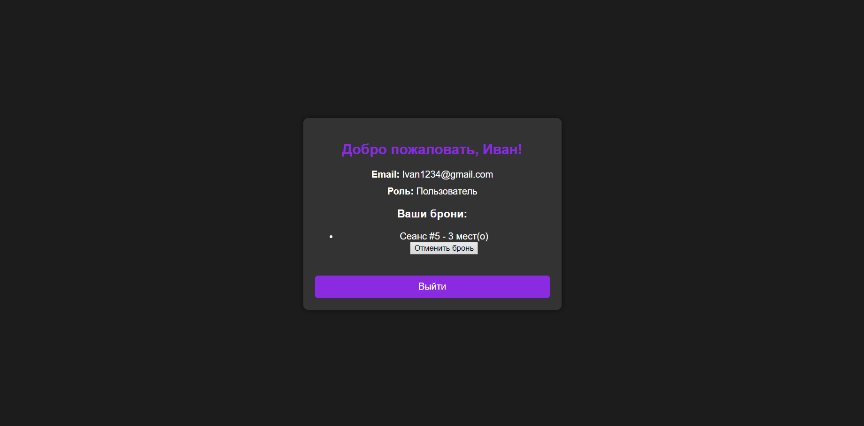

Рисунок 23 - Профиль пользователя, который забронировал билет

## 2.8 Функционал администратора

После регистрации данного пользователя в базе данных ему была присвоена роль администратора. Это указано в его профиле (Рисунок 24).

## 

Рисунок 24 - Профиль администратора

На странице admin.php представлены возможности администратора(Рисунок 25).

# 

Рисунок 25 - Администраторская панель

Панель администратора имеет следующие функции:

1. Добавление нового фильма. Для этого нужно написать его название и внести описание(Рисунок 26)

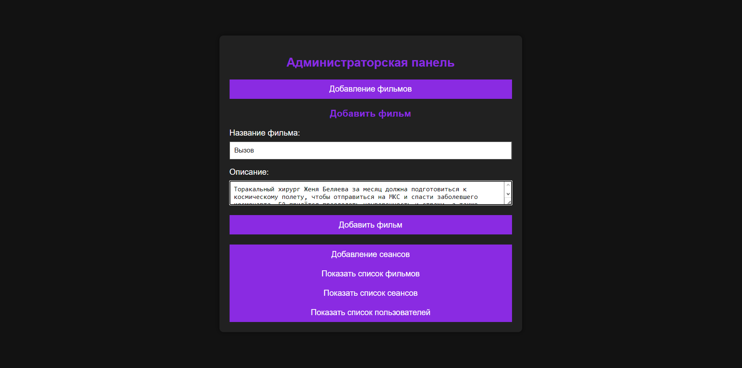

Рисунок 26 - Добавление фильма

1. Добавление нового сеанса. Для этого нужно выбрать фильм, на который будет добавляться сеанс. Выбрать нужный зал, дату, время сеанса и указать стоимость билета(Рисунок 27).

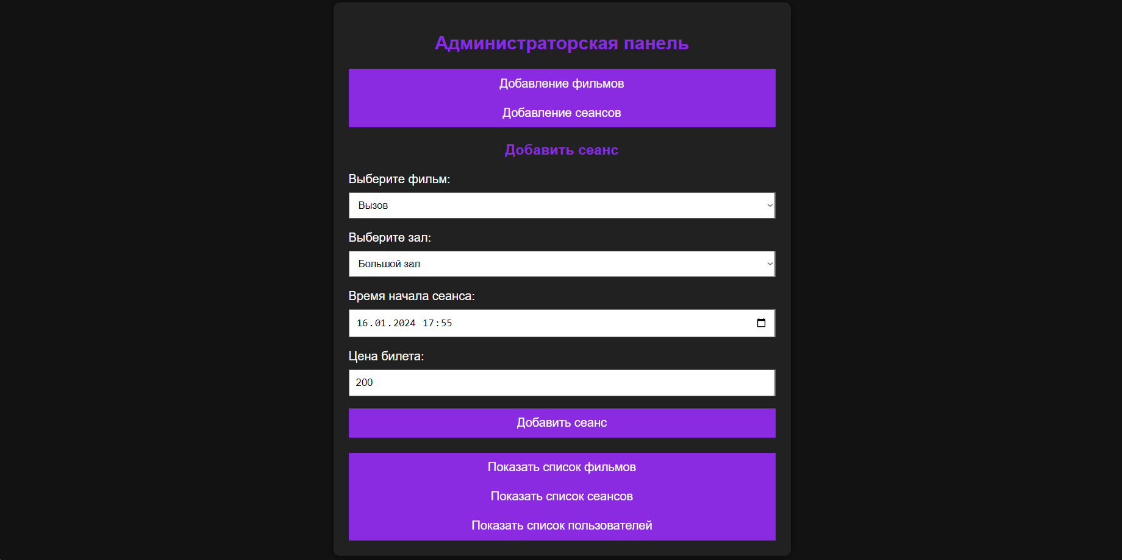

Рисунок 27 - Добавление сеанса

1. Администратор видит список всех фильмов вместе с их описанием(Рисунок 28).

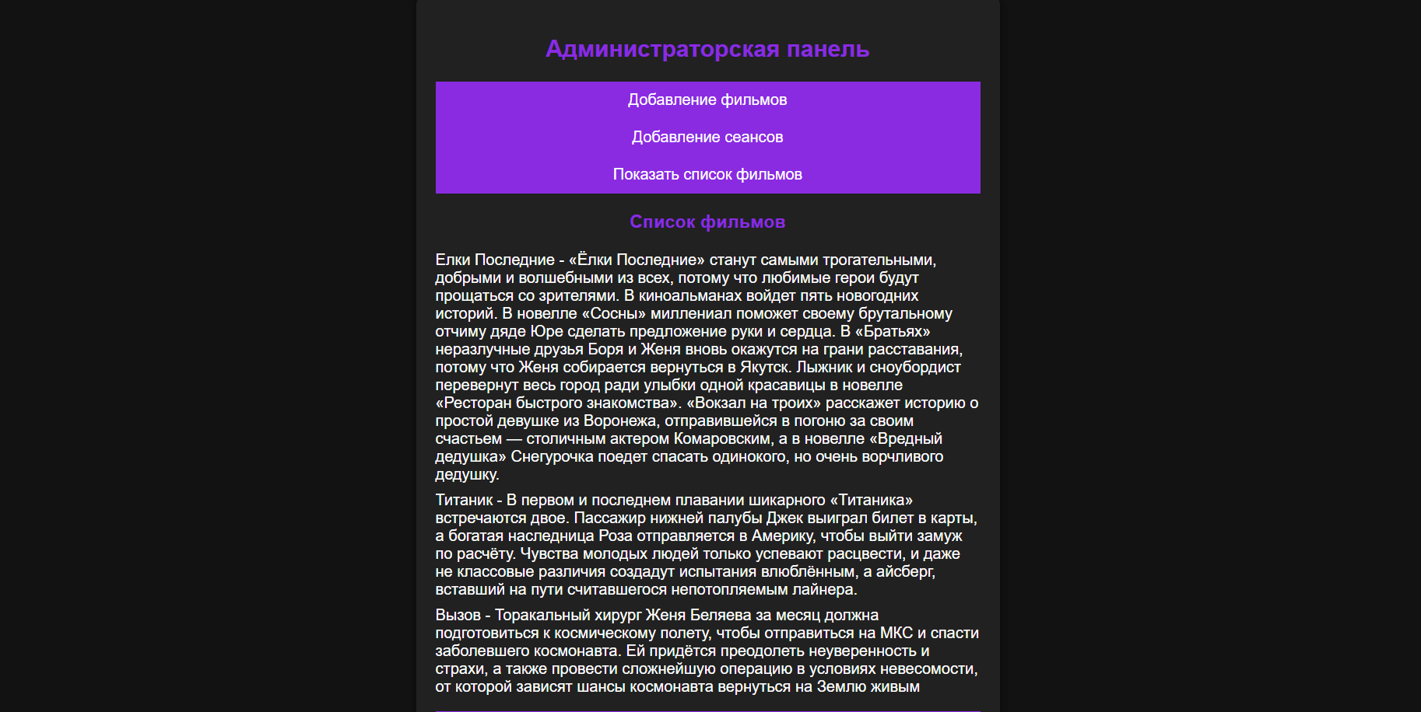

Рисунок 28 - Список фильмов, как его видит администратор

1. Администратор видит список всех сеансов и может просматривать сколько билетов купили на каждый из них(Рисунок 29).

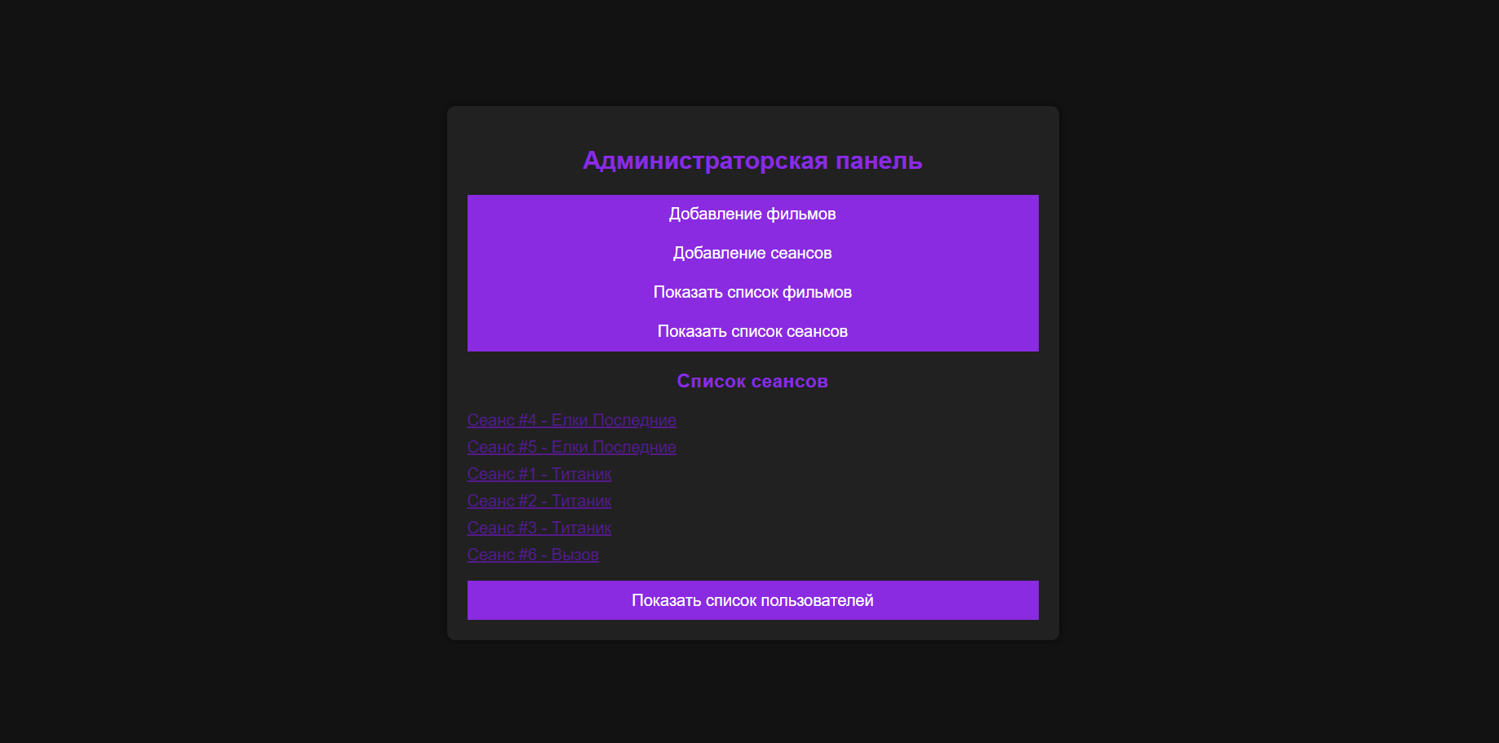

Рисунок 29 - Список сеансов на все фильмы от лица администратора

1. Администратор видит список всех пользователей, которые авторизированы в web-приложении(Рисунок 30).

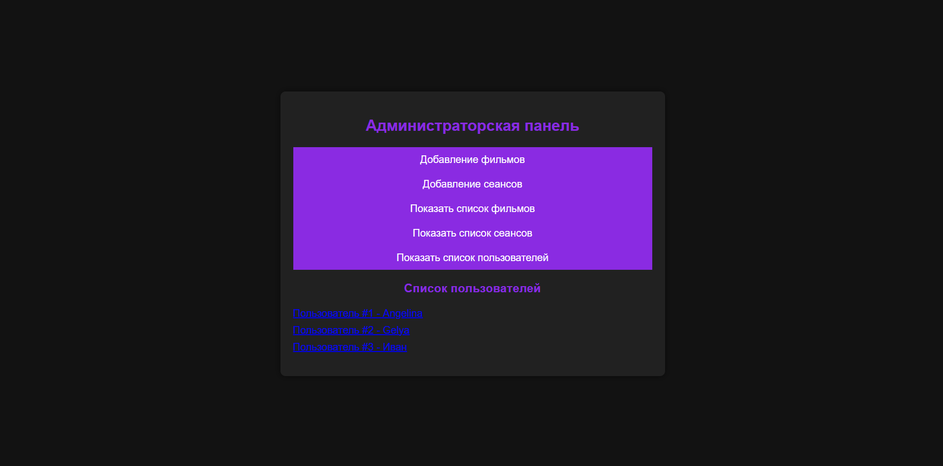

Рисунок 30 - Список пользователей, который видит администратор

1. Администратор может просматривать профиль позльзователя. Также может удалить его из базы данных(Рисунок 31).

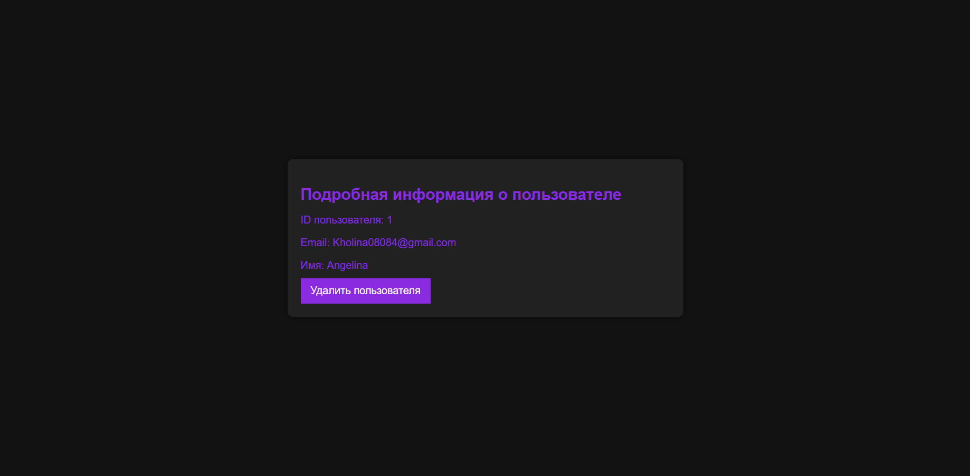

Рисунок 31 - Профиль пользователя от лица администратора

# ЗАКЛЮЧЕНИЕ

Создание web-приложения с использованием современных web-технологий в тематике "Кино" представляет собой захватывающий и перспективный проект. Такое приложение может предложить удобный и привлекательный интерфейс для пользователей, предоставляя им возможность удобно и легко находить информацию о фильмах, бронировать билеты на сеансы и многое друг. Создание такого web-приложения обещает быть интересным, актуальным и востребованным в современном мире.

Результатом выполнения курсовой работы стал сайт для кинотеатра. Были изучены принципы HTML, PHP, Java Script, MySQL.

В заключение, создание сайта для кинотеатра с функционалом бронирования билетов представляет собой значительный шаг в совершенствовании пользовательского опыта и удобства посетителей. Эта платформа позволит клиентам легко и удобно выбирать фильмы, просматривать расписание сеансов, резервировать места и делиться своими впечатлениями после просмотра. Такой сайт будет способствовать улучшению взаимодействия с клиентами, повышению уровня сервиса и в целом усилению репутации кинотеатра. Кроме того, он создаст новые возможности для маркетинга и анализа предпочтений посетителей, что поможет улучшить стратегию предложения кинопродукции и оптимизировать управление кинотеатром. Создание такого сайта позволит кинотеатру сохранить конкурентоспособность и поддерживать связь со своей аудиторией в условиях растущей цифровизации.

# СПИСОК ИСПОЛЬЗОВАННЫХ ИСТОЧНИКОВ

1. Блог Я практикума : сайт. – URL: https://practicum.yandex.ru/blog/chto-takoe-javascript-zachem-nuzhen/ (дата обращения: 05.01.2024)
2. Яндекс : сайт. – URL: https://practicum.yandex.ru/blog/zachem-nuzhen-html/ (дата обращения: 05.01.2024)
3. Lite.Host : сайт. – URL: https://lite.host/faq/hosting/soedinenie-bazoy-dannih?ysclid=lrdlj2xa3t541902095 (дата обращения: 12.01.2024)
4. PHP : сайт. – URL: https://www.php.net/manual/ru/intro-whatis.php (дата обращения: 05.01.2024)
5. SkillBox : сайт. – URL: https://skillbox.ru/media/code/chto_takoe_css/ (дата обращения: 05.01.2024)
6. SkillMedia : сайт. – URL: https://blog.skillfactory.ru/glossary/mysql/?ysclid=lrdlhq3uh4149323773 (дата обращения: 05.01.2024)